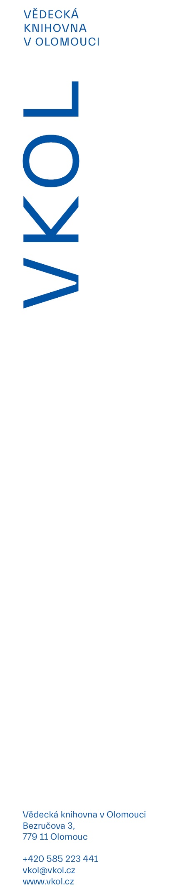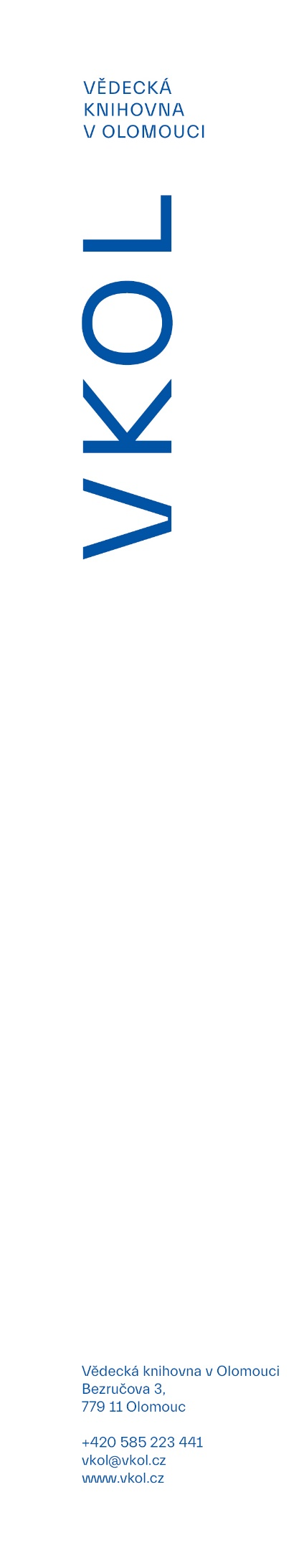

7. 10. 2021

**Letošní Olmützer Kulturtage přinese do Olomouce více světla i ekologická témata**

Světelnou instalaci uprostřed Olomouce, procházky po zapomenutých zákoutích Sudet i setkání s ředitelem Ekologického centra v Drážďanech – to vám letos od 13. do 30. října nabídne již sedmý ročník *Olmützer Kulturtage* – multižánrového festivalu zaměřeného na německý jazyk a německojazyčnou kulturu v Česku.

*„Tématem letošního ročníku je gender a udržitelnost, což se samozřejmě promítne i do našeho programu.. Věnovat se budeme vodě či ptákům a neopomineme ani vzácné ekosystémy v dnes opuštěných oblastech Sudet,“* říká Michal Urban, ředitel festivalu.

Nejviditelněji však festival zasáhne do Olomouce hned při svém zahájení, a to neonovou instalací na nádvoří Zbrojnice. *„Rozzáří jej nápis ‚Mehr Licht‘ neboli ‚Více světla‘. Tak údajně zněla poslední slova velikána německé literatury – Johanna Wolfganga Goetheho. A i my chceme vnést více světla do Olomouce, do historie našeho kraje i do česko-německých vztahů,“* vysvětluje Urban.

Společnou česko-německou historii připomenou besedy s pamětníky totálního nasazení i odsunu německého obyvatelstva, chybět nebudou ani již tradiční komentované procházky Libavskem. *„V sobotu 23. října se vydáme na Libavský špacír, kde si připomeneme zaniklé vesnice, osud jejich obyvatel, ale i již zmíněnou ekologii těchto míst. Historii německy hovořícího obyvatelstva připomene i prezentace sudetských pověstí,“* vyjmenovává Miroslava Dvorská, programová ředitelka festivalu z Vědecké knihovny v Olomouci.

Sudety přiblíží i beseda s fotografem, hudebníkem, vizuálním umělcem, nakladatelem a autorem knihy *Příběh krajiny* Lukášem Horkým a studentkou Katedry germanistiky FF UPOL Lenkou Schindlerovou, mluvit budou o znovuobjevování zapomenutých sudetských autorů a společné práci na vydání českého překladu románu *Lesní růžička* německého autora Wolfa Waldheima.

Vědecká knihovna v Galerii Biblio nabídne svým návštěvníkům portréty českých, německých, rakouských a švýcarských spisovatelek a spisovatelů z objektivu bavorské fotografky Isolde Ohlbaum, jejíž rodina pochází z Jesenicka.

*„Chybět ale nebudou ani stálice našeho programu, jako jsou semináře pro učitele, či připomenutí německé historie Olomouce. Samozřejmostí je už také spolupráce se školami. V této sekci nabídne festival dokumenty i besedu s pamětníky. Uspořádáme knižní swap, tedy výměnnou burzu knih českých i cizojazyčných, městskou rallye s ekologickými otázkami a pokračovat bude i Kinderklub v knihovně a jazykové animace Deutsch ist super!,“* doplňuje Miroslava Dvorská.

Festival *Olmützer Kulturtage* pořádá Vědecká knihovna v Olomouci ve spolupráci s katedrou germanistiky, Rakouským centrem Univerzity Palackého a sekcí německého jazyka ÚCJ Pedagogické fakulty Univerzity Palackého. Projekt finančně podpořilo statutární město Olomouc.